重庆市合川区人民医院
关于征集智慧食堂采购IC饭卡报价公告
各潜在供应商：
您好！感谢您们一直以来对我院的大力支持！根据我院实际需要，拟采购短信平台服务，基本要求如下：
- 我院需采购600张IC饭卡，用于职工、三生在食堂刷卡使用。
- IC饭卡按医院需求进行个性化定制（比如：IC饭卡的封面设计方案要按照医院原来已使用的IC饭卡图案设计）。
IC饭卡封面：
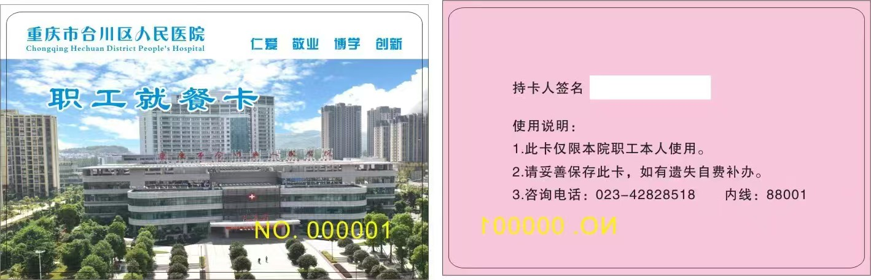
- IC饭卡生产工艺要求：
卡片名称：重庆市合川区人民医院
卡片尺寸：85.5*54mm
数量：600张
芯片型号：M1卡
制作要求：正反四色胶印 反面丝印白色签名条
号码要求：反面激光流水码
包装要求：贴标签，套开口胶带
订单编号：

- 其他要求：
IC卡需与我院现有智慧食堂系统适配，各潜在供应商可拿卡到我院联系信息科测试。
现公开征集拟购智慧食堂IC饭卡报价信息，具体要求明确如下：
一、请各潜在供应商提供IC饭卡报价，供院方选择，智慧食堂IC饭卡功能不低于院方要求。
二、请各潜在供应厂商在规定时间内提供最优的IC饭卡报价，报送到指定邮箱。
三、请各潜在供应厂商务必于2024年12月30日下午18:00前（以邮箱接收显示时间为限），将《附件：医院智慧食堂IC饭卡报价表》电子件报送至总务科邮箱1176283695@qq.com和信息科邮箱cqhcrmyyxxk@163.com内，超过规定时间报送的将不予认可。
四、务必严格按此发送邮件主题：智慧食堂IC饭卡的名称-公司名称-负责人姓名及电话。
五、请各潜在供应商对所提供的功能配置、技术参数、报价及商务条款的真实性作出承诺。
六、上述报邮箱资料一式二份，一份为盖鲜章PDF扫描版，一份为可编辑版本。
七、联系电话：杨 博18723231598、杨 爽19122282200。

重庆市合川区人民医院
2024年12月25日

